Организация книжных выставок и тематических подборок детской литературы
С целью воспитания гражданина многонационального государства, а также привития интереса к знанию государственных языков с 5 по 10 мая в библиотеке МБОУ «СОШ№3 г. Мамадыш» была оформлена книжная выставка библиотекарем школы Мубаракшиной Л.З. для учащихся 1- 11 классов «Язык – основа дружбы и согласия».
На выставке были представлены книги, словари, статьи на татарском, русском языках. Для учащихся 1 – 4 классов были подготовлены задания, в которых ребятам предлагалось собрать пословицы о языке и объяснить их смысл. С большим интересом ребята вспоминали языки мира, записывая их на стикерах и собирая свой богатый «урожай» знаний в корзину.
Учащимся среднего и старшего звена проведена беседа на тему «История и язык – имеют один корень».

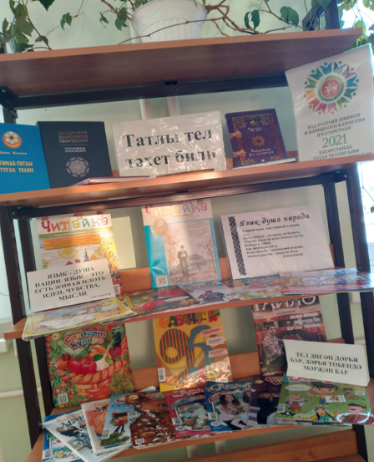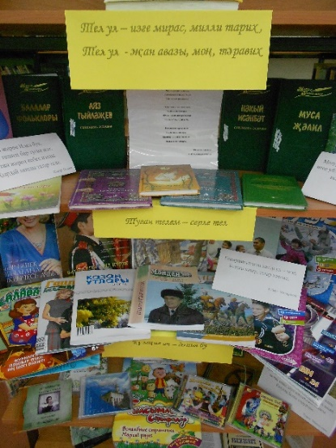

КВН “Хикмәтле дә, бизәкле дә туган тел”
КВН “Хикмәтле дә, бизәкле дә туган тел”. Мероприятие проводилось 11.05.2021г., в 6 классе. Ребята узнали интересные факты о языках разных народов, научились правильно воспринимать разговор на незнакомом для них языке. Расширился кругозор учеников, так как они собирали предварительно информацию и самостоятельно придумывали, и разучивали конкурсные задания. Мероприятие помогло ученикам осознать всю серьезность и важность отношения к родному языку и к «языкам-соседям».

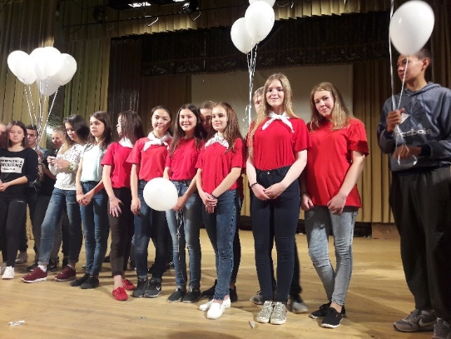
Альбом «Мой край родной»

Родной край - милое, красивое место на земле. Здесь самая красивая природа, самые интересные сказки, самые красивые и добрые люди. Здесь все свое, такое родное и любимое. Обучающиеся 3 «А» и 3 «Б» классов разбились на 2 подгруппы: краеведы и экскурсоводы. Каждой подгруппе было дано задание. Краеведы готовили материал об истории нашего края, экскурсоводы - об интересных фактах из жизни города Мамадыш, о знаменитых людях. Итогом работы стал альбом «Мой край родной».

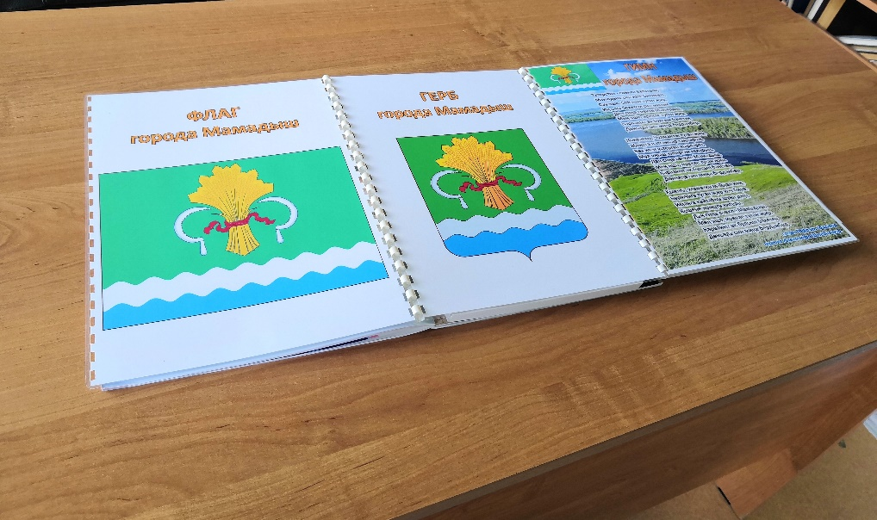

Якташ язучылар белән очрашу кичәсе.
Встреча с поэтами — это всегда праздник, такие впечатления обычно запоминаются надолго. Свои стихи, наполненные философской глубиной и смыслом, пронизанные духом огромной любви к родному краю и людям, живущим рядом, представили слушателям Юлия Аполонова, Расима Галиева, Рафаэль Газизов, Гульнур Васылоыва. С большим удовольствием все восприняли их творчество и исполнение.

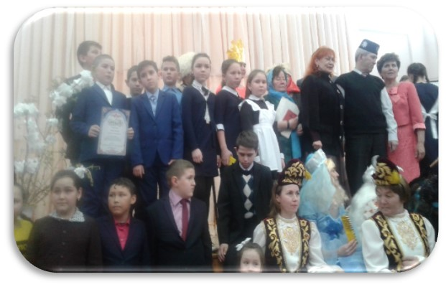
Экскурсия в дом- музей И.И. Шишкина

Ученики 4 «А» класса 15 мая в Елабуге посетили дом-музей И.И.Шишкина. «Очень интересный музей, где бережно хранятся личные вещи великого художника, очень уютно, тепло и мило! Очень интересно было здесь побывать, прочувствовать атмосферу, услышать интересный рассказ гида»,- так поделилась своими впечатлениями Хафизова Ч.
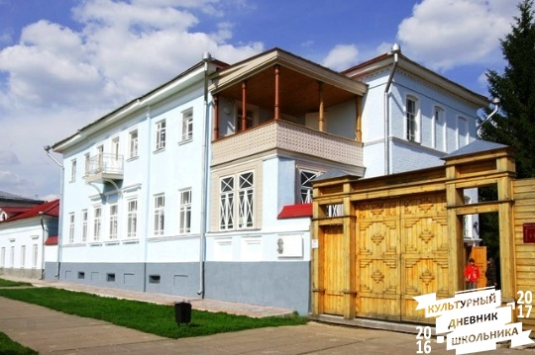

Конкурс фотографий «Народные традиции в вашей семье», посвящённый ко Дню семьи.

Семья – самое главное в жизни каждого человека. Семья – это близкие и родные люди: те, кого мы любим, с кого берём пример, о ком заботимся, кому желаем добра и счастья. Именно в семье мы учимся любви, ответственности, заботе и уважению.
В рамках Международного дня семьи в школе был организован конкурс фотографий «Народные традиции в вашей семье»
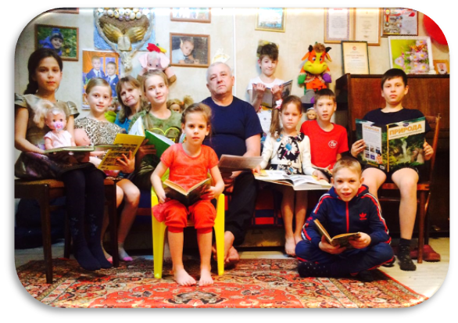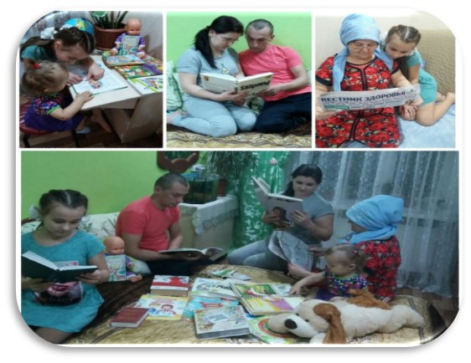

Конкурс чтецов на родных языках
“Ул көннәрнең даны мәңгелек”/ “Поэзия фронтовиков”
Этот конкурс был не совсем обычным мероприятием. Он имел узкую направленность под названием – память! Дух патриотизма и гордости за своих дедов и прадедов, прошедших войну, витал в Литературном зале. Военная хроника на экране под мелодию песни из кинофильма «Офицеры» Все это создавало необходимую атмосферу, при которой хочется читать стихи, петь фронтовые песни, делиться воспоминаниями и своим видением того, что происходит в мире сегодня.
